Devoir 2

Joseph RAJI 223496

**Lien GitHub :** <https://github.com/rajijo/TP2-Servlet.git>

**I)INSTALLATION :**

Tout d’abord, j’ai téléchargé et installé Tomcat version 10.1.5

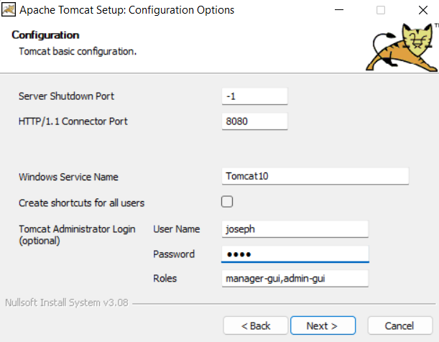

Puis j’ai installé Eclipse IDE for entreprise java and Web Developers :

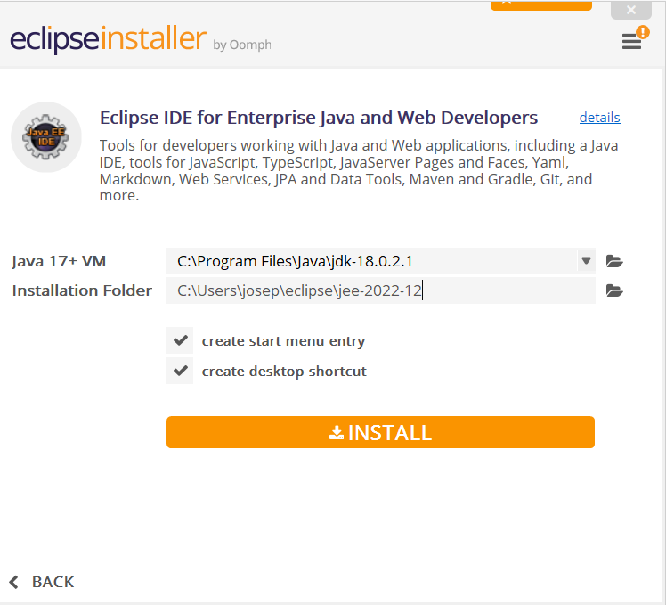

Ensuite pour connecter Eclipse a Tomcat je me suis servis du tutoriel suivant : <https://www.youtube.com/watch?v=M3FW_ihCNWo>

Mise en place du server Tomcat via Eclipse :

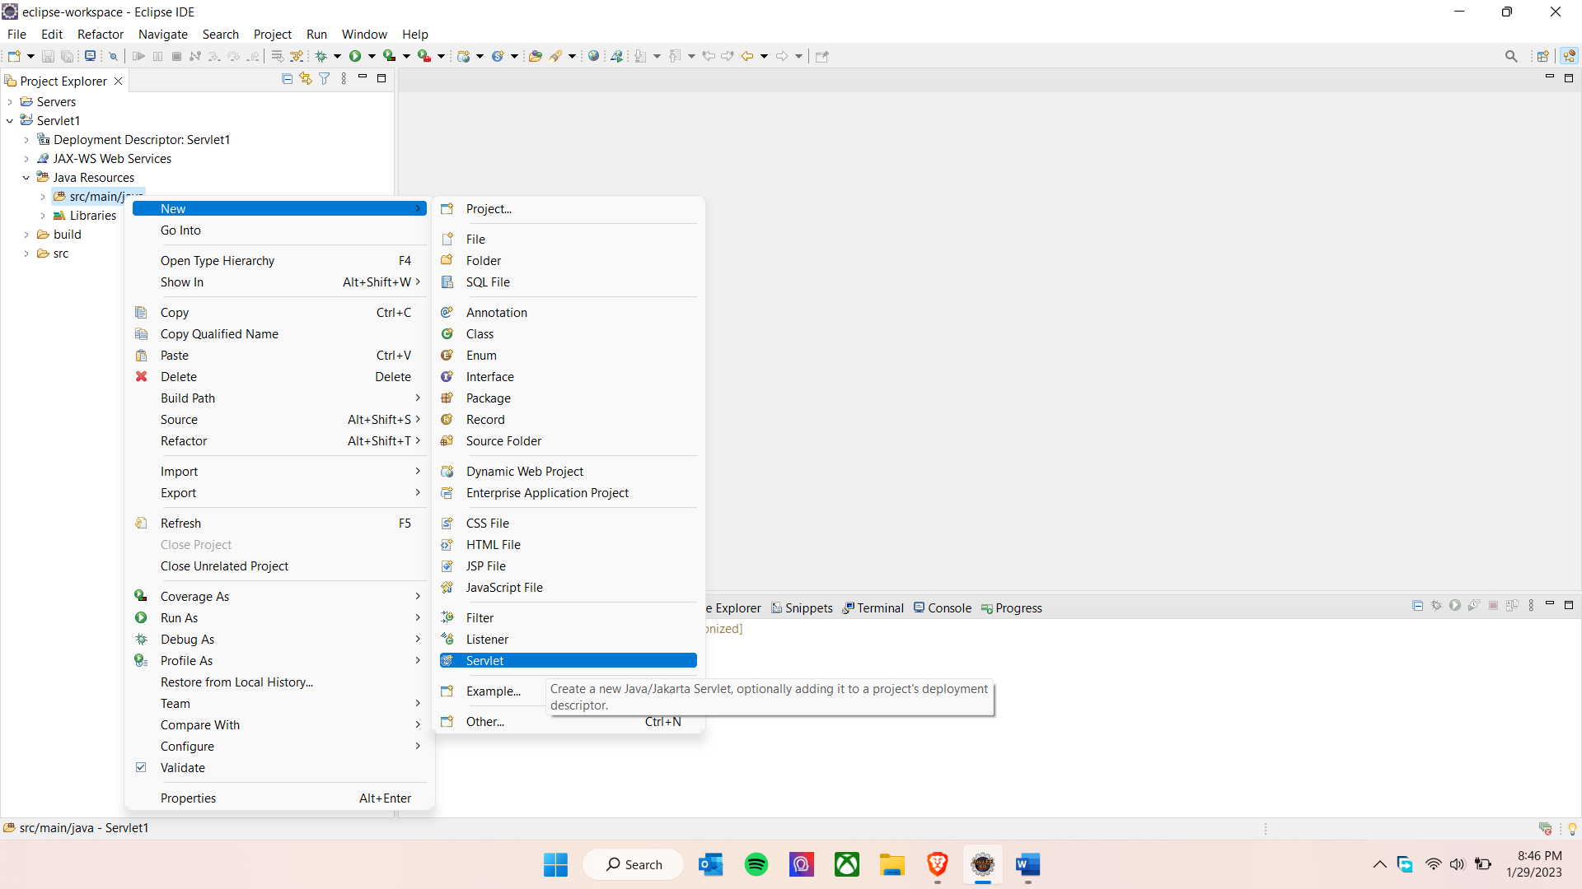

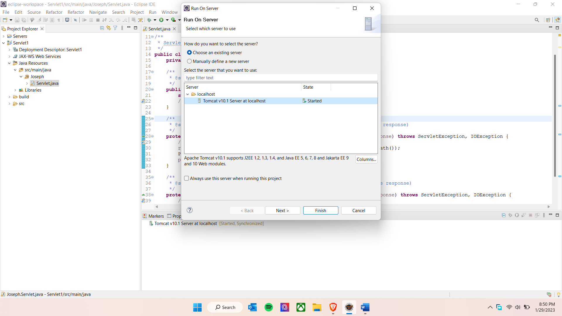

Test de Tomcat utilisant l’IDE eclipse :

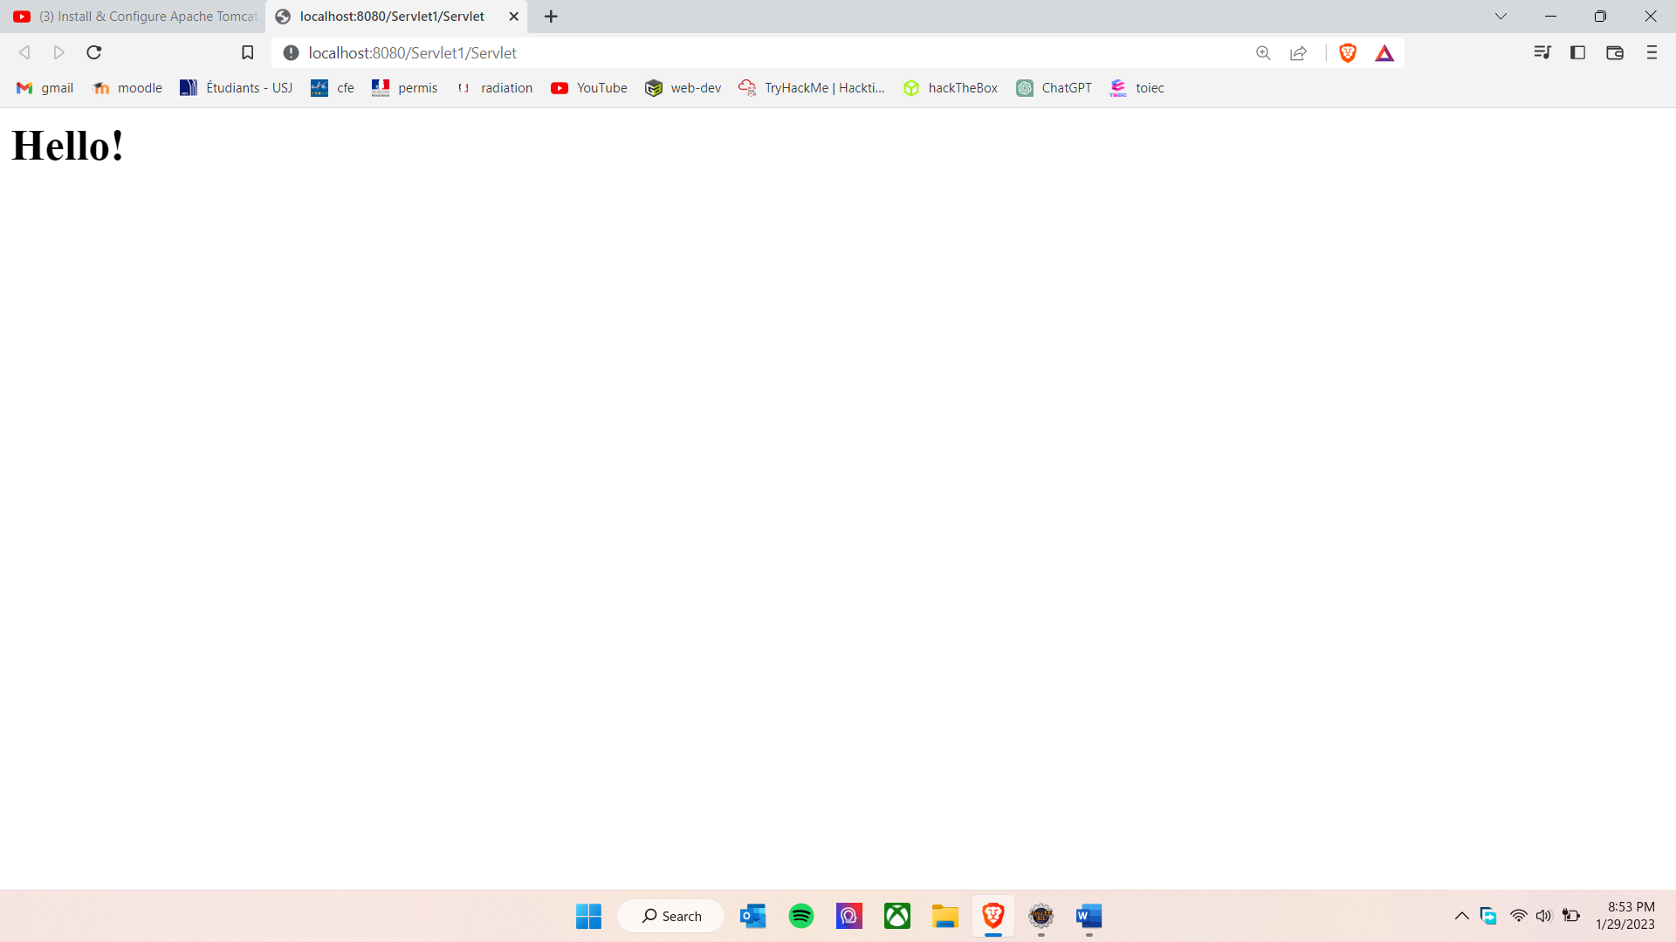

Maintenant que tout fonctionne on commence le devoir

**II) SERVLET :**

**Etape 1 :** création d’un nouveau projet Eclipse

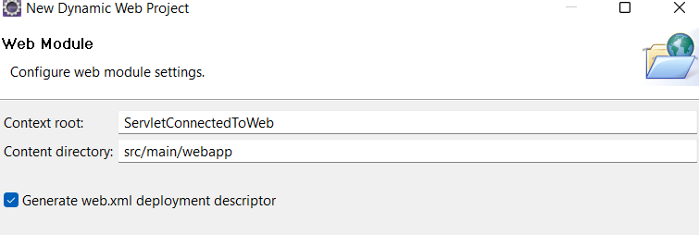

(Penser a cocher Generate web.xml deployment descriptor)

**Etape 2 :** création d’une page HTML :

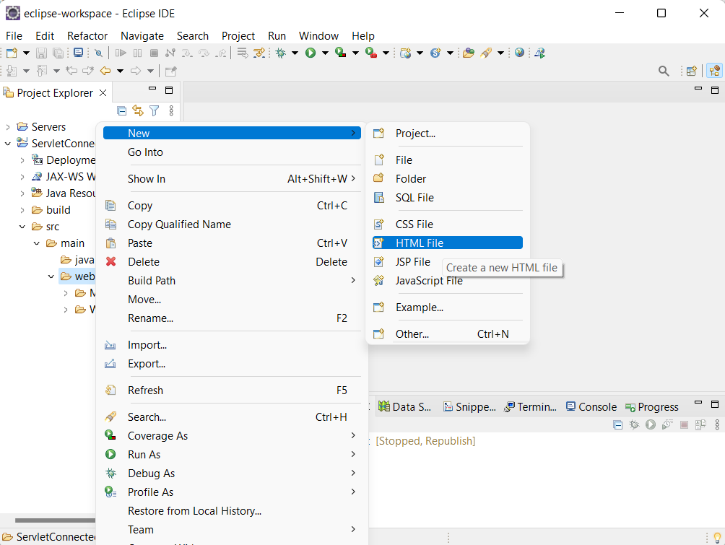

Dans le body de la page html on met :

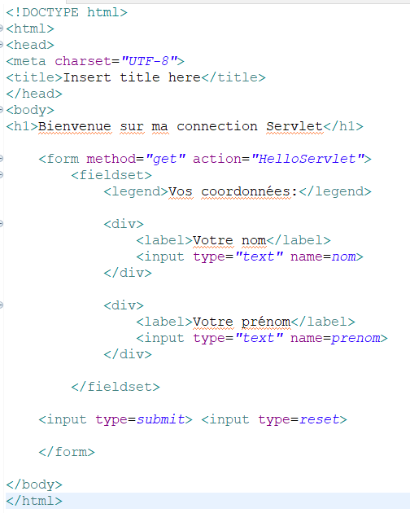

**Etape 3 :** Création d’un servlet

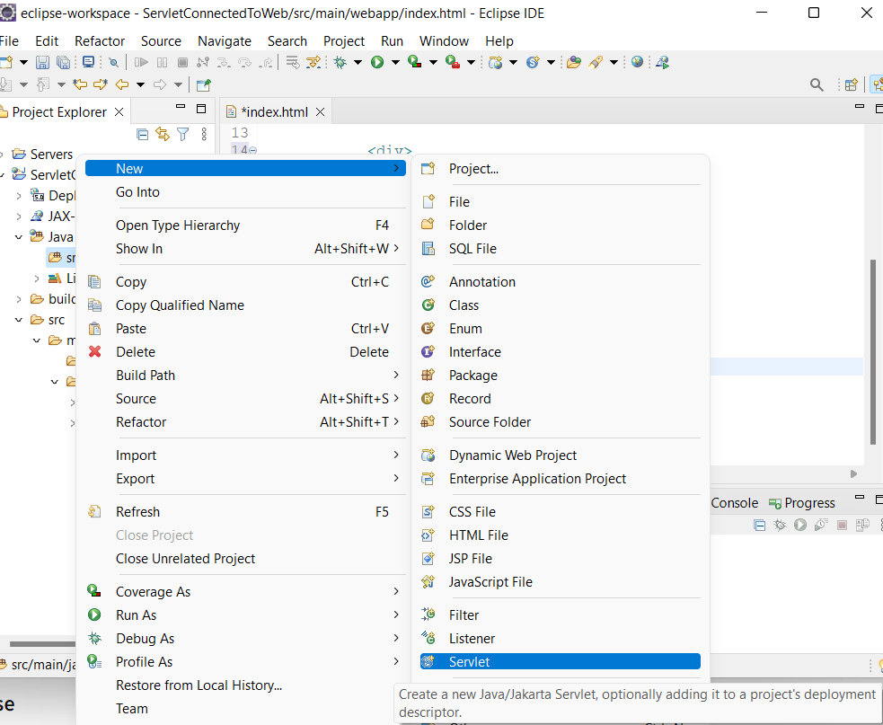

Attention : Même class name que ce qu’on a mis dans notre code HTML

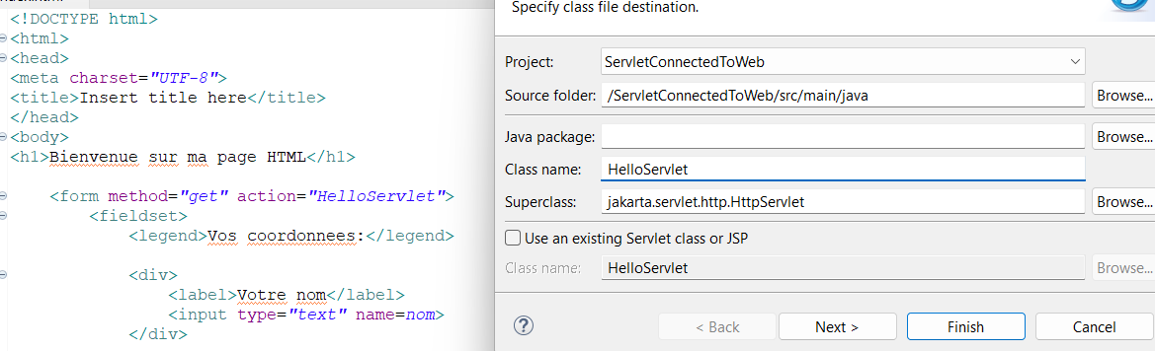

On modifie simplement la methode doGet :

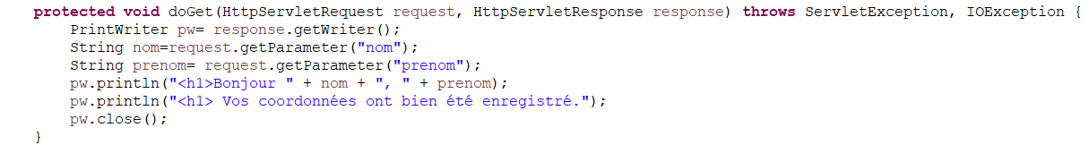

**Etape 4 :** On test notre servlet

**Résultat Obtenu :**

